PESCADOS

Salmón en papillote
Ingredientes para 1 persona:  - 1 lomo de salmón de 200-250gr  - ½ tomate en rama  - ½ zanahoria  - ¼ calabacín  - ½ pimiento verde | 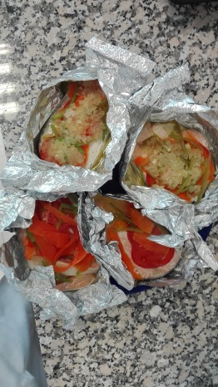
Preparación:
- Cortar el tomate en ruedas finas, el pimiento verde en tiras lo más finas posible y el calabacín y zanahoria en tiras finas (con un pelador)
- Pintar un trozo de papel albal con aceite de oliva y colocar el lomo de salmón salpimentado
- Encima colocar las verduras. Añadir sal y un poco de aceite de oliva y envolver el salmón haciendo un paquete hermético
- Hornear a 200º durante 8-10 min según grosor de pescado

Salmón en tournedos
Ingredientes para 1 persona:
- 1 medallón de salmón de 150 gr
- ¼ calabacín
- Sal, pimienta c.s
- Aceite de oliva c.s
Preparación:
- Cortar láminas de calabacín finas con ayuda de un pelador
- Rodear el medallón de salmón con el calabacín dándole forma redondeada . Sujetar con palillos
- Salpimentar y hacer a la plancha el salmón con un poco de aceite de oliva. Retirar los palillos antes de servir

Filetes de gallo o lenguado en rollito
Ingredientes para 1 persona:  - 1 filete de gallo  - 2 lonchas de jamón serrano  - ½ tomate  - Aceite de oliva cs  - Sal, pimienta, albahaca…c.s | 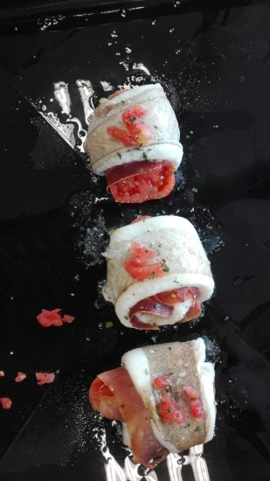

Preparación:
1. Cortar el filete en dos tiras largas
2. Colocar encima unas ruedas de tomate y el jamón serrano
3. Hacer dos rollitos sujetando con un palillo
4. Disponer en recipiente apto para horno. Salpimentar y añadir alguna hierba que nos guste (albahaca, eneldo, orégano..). Rociar con un poco de aceite de oliva
5. Hornear a 180º durante 8-10 minutos
6.Acompañar en el plato con una crema de verduras (zanahoria, puerro, guisante..), patatas, arroz..

Filetes de gallo ensufletado
Ingredientes para 1 persona:  - 1 filete de gallo o pescado blanco  - Mayonesa y mostaza c.s  - Sal y pimienta c.s | 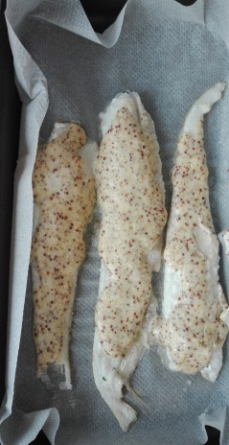
Preparación:
- Salpimentar el pescado y cubrir con una mezcla de mayonesa y mostaza al gusto
- Hornear a 200º durante 5-8 minutos (en función del grosor del pescado)

Merluza en salsa verde
Ingredientes para 4 personas:  - 4 raciones de merluza (lomos o rodajas)  - 4 dientes de ajo  - Aceite de oliva  - 2 cucharadas de harina  - Un chorro de vino blanco  - ½ vaso de caldo de pescado (o agua)  - Sal  - Perejil picado  - Guisantes (almejas, puntas de espárrago…) | 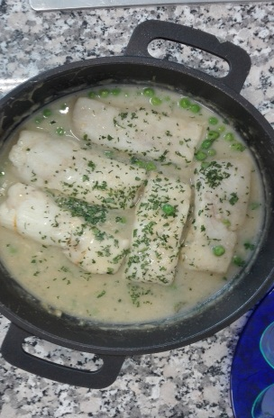
Preparación:
- Picar los ajos y dorar en una sartén baja con el aceite
- Añadir la harina, remover bien
- Añadir el vino blanco y dejar reducir (evaporar el alcohol)
- Añadir el caldo de pescado (o agua). Sazonar
- Cuando hierve la salsa, salar las piezas de merluza por ambos lados y añadir a la sartén
- Añadir la mitad del perejil picado y los guisantes (y/o almejas o tallos espárrago)
- Cocinar dos o tres minutos la merluza y dar la vuelta
- Terminar la cocción, rectificar de sal la salsa y servir espolvoreando con el resto de perejil picado

Merluza al horno con patatas panadera
Ingredientes para 2 personas:  - 1 lomo de merluza  - 2 patatas  - 1 cebolleta  - ½ vaso de vino blanco  - 1 vaso de caldo de pescado (o agua)  - Sal  - Para el refrito final:  - Aceite de oliva  - 4 dientes de ajo  - Guindilla c.s  - Un chorrito de vinagre  - Perejil | 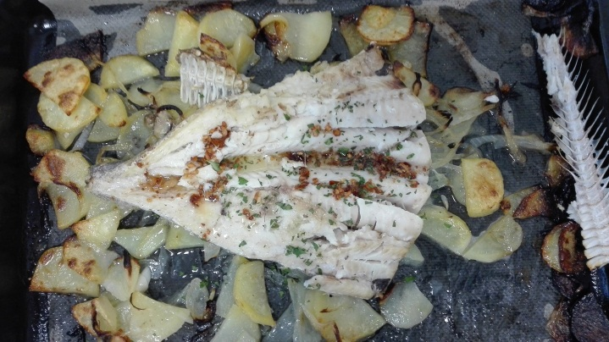

Preparación:
- Pelar la patata y hacer láminas de medio centímetro
- Pelar la cebolleta y laminar finalmente
- Disponer ambas cosas en una bandeja de horno, sazonar, añadir un poco de aceite de oliva y un chorrito de vino blanco, y caldo de pescado (o agua) de manera que cubran las patatas
- Hornear a180º durante 20 minutos
- Una vez transcurrido el tiempo colocar sobre la bandeja de horno el lomo de merluza previamente salpimentado
- Hornear 10 minutos (si el lomo es grande necesitará más tiempo)
- Refrito: en una sartén dorar el aceite de oliva y los ajos laminados. Añadir la guindilla muy troceada.
- Añadir un poco de vinagre y retirar del fuego
- Al sacar la merluza del horno añadir el refrito encima y abundante perejil.

Ajoarriero
Ingredientes para 2 personas:  - 250gr de bacalao desalado  - Aceite de oliva  - 2 dientes de ajo  - 400gr de tomate triturado (1 bote)  - 250gr de pimientos rojos morrones (pueden ser de bote)  - 2 o 3 patatas  - 1 cebolla mediana  - Guindilla de cayena  - Sal | 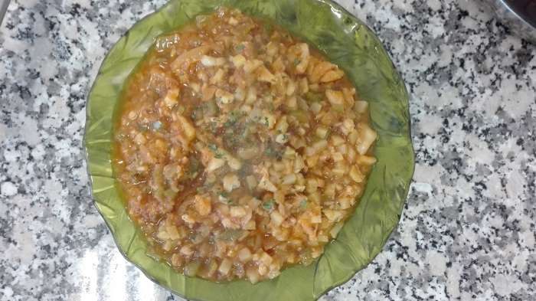
Preparación:
- Pelar y cortar la patata en dados y confitar en una sartén con aceite. Una vez hechas sacarlas y dejar escurrir.
- Picar el ajo y la cebolla y pochar en una sartén con un poco de aceite
- Cuando la cebolla esté transparente, añadir los pimientos rojos troceados a dados y el tomate triturado. Remover.
- Añadir la guindilla
- Añadir el bacalao (desalado y troceado). Cocinar a fuego bajo durante 10 minutos
- Por último, añadir las patatas y cocinar 5 minutos. Rectificar de salud.
- Servir espolvoreado de perejil

Bonito con tomate y pimientos
Ingredientes para 2 personas:  - 2 medallones de bonito  - 2 ajos  - 1 cebolleta (y/o puerro)  - 1 pimiento rojo  - 1 pimiento verde  - ½ vaso vino blanco  - 400gr de tomate triturado  - Aceite oliva  - Sal, pimienta, laurel | 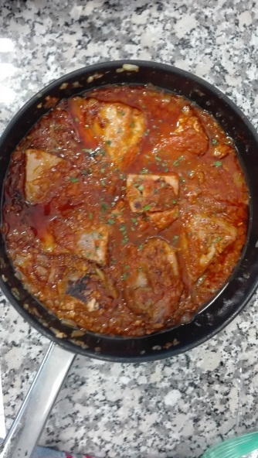
Preparación:
- Salpimentar el bonito y sellarlo en una sartén con un poco de aceite
- En la misma sartén añadir el ajo picado, la cebolla y/o puerro finamente picados y cocinar durante unos minutos
- Cortar los pimientos en tiras finas y añadir al refrito. Remover y cocinar hasta que empiecen a ablandarse. Añadir una hoja de laurel.
- Mojar con el vino blanco y dejar reducir.
- Añadir el tomate triturado y cocinar durante 10-15 minutos
- Por último, añadir el bonito a la sartén y cocinar todo junto 3-4 minutos. Rectificar de sal
- Servir decorado con perejil

Langostinos en tempura
Ingredientes para 1 persona:
- 6 langostinos congelados crudos
- Aceite de oliva, ajo y perejil ( aliño langostinos)
- 200gr Harina
- Agua c.s
- sal
Preparación:
- Pelar los langostinos e introducirlos en una mezcla de aceite, ajo picado y perejil
- Hacer la tempura mezclando la harina con un poco de agua fría. Añadir agua hasta conseguir la textura deseada
- Preparar una sartén con abundante aceite caliente
- Sazonar los langostinos y pasarlos por la tempura y freírlos. Se hacen muy rápido.
- Dejar escurrir el exceso de aceite y servir

Fumet de pescado
Ingredientes
- Espinas de pescado blanco (merluza, congrio, gallo, bacalao, rape, lubina..)
- Verde de puerro. 1 manojo
- 1 Cebolla
- Perejil c.s
- 12 Cáscaras de langostinos
- Se le puede añadir un chorrito de vino blanco y pimienta negra.
Preparación:
- Si las espinas tienen sangre, lavar en agua fría.
- Introducir en una cazuela alta todos los ingredientes, cubrir con agua fría y poner a fuego alto hasta que hierva.
- Cuando rompe a hervir bajar el fuego para que hierva moderadamente 30-40 minutos.
- Después de este tiempo, colar y utilizar (se puede congelar)

